Отчет по конкурсному заданию № 1.
- Экскурсия для детей из замещающих семей Кандалакшского района в Краеведческий музей, экспозиция «Боевые действия на Кандалакшском направлении в годы ВОВ»
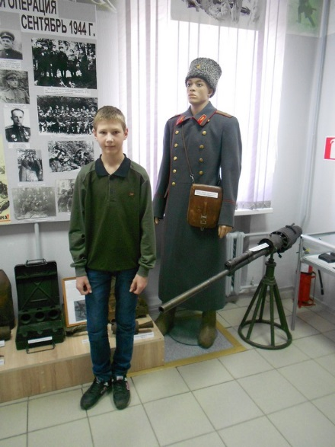
26 апреля 2019 года для детей из замещающих семей Кандалакшского района специалистами службы сопровождения была организована экскурсия в Музей истории города Кандалакша. Вниманию детей была представлена экспозиция «Боевые действия на Кандалакшском направлении», где отражена военная история края в годы Великой Отечественной войны.
Ребята, с удовольствием, затаив дыхание, слушали рассказы экскурсовода о Великой Отечественной войне, о героических подвигах земляков на фронте и в тылу врага, о боевых наградах. Посетители музея внимательно рассматривали экспонаты: гильзы, винтовки, гранаты, сапёрные лопаты немецкого образца и многие другие, задавали вопросы. В зале также представлены фотопортреты ветеранов войны, списки награжденных орденами и медалями. В витринах – награды и наградные удостоверения, благодарственные письма, фронтовая переписка, личные вещи участников войны, макеты оружия, газеты прошлых лет, чудом сохранившиеся.
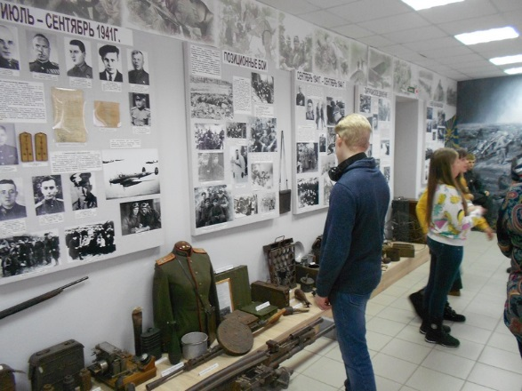
В конце экскурсии, детворе дали возможность свободно передвигаться от экспоната к экспонату. Чтобы дети смогли прикоснуться к истории, почувствовать атмосферу того времени, им предложили примерить вещевой мешок, подержать в руках гранату и автомат, заглянуть в землянку. Ребята были в восторге от посещения музея. Осталось много впечатлений от увиденного и услышанного. По окончании экскурсии мальчишки и девчонки поблагодарили экскурсовода за подробный и интересный рассказ. В свою очередь экскурсовод поздравил их с наступающим праздником Великой Победы.
В заключение хотелось бы отметить, что необходимо проводить работу с детьми по воспитанию патриотизма, уважительного отношения к старшим, к солдатам боевых действий. Вызывать интерес к более глубокому изучению истории родного края. Научить испытывать гордость за свою страну, ведь для каждого из нас очень важно сохранить память о людях, совершивших воинские подвиги, не жалея себя ради спасения товарищей и будущего поколения.

- Историко-документальная выставка «Маленькие истории большой войны»

В апреле 2019 года проходил муниципальный этап XIII региональной выставки детского художественного творчества «В мире красок». Выставка является I этапом XIII региональной выставки детского и художественного творчества «В мире красок», учредителем которой является Комитет по культуре и искусству Мурманской области.
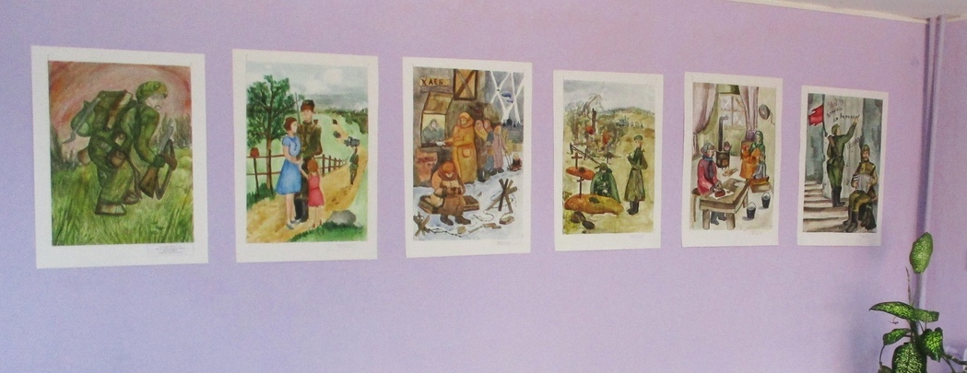
Основная тема выставки в 2019 году - «Театр», тема: «Маленькая история большой войны».
Выставка проводится в целях обеспечения государственной поддержки системы образования в сфере искусства, выявления и поддержки талантливой молодёжи, сохранения традиций художественного мастерства.
Участие в выставке приняли 28 обучающихся МБУДО - ДШИ №1 муниципального образования Кандалакшский район, которые представили 33 работы.
22 апреля 2019 года в малом зале МБУ «Музея истории города Кандалакша» состоялось торжественное открытие выставки и награждение победителей. Церемонию награждения открыл обучающийся школы искусств музыкального отделения Проскуряков Матвей с номером: «Огненный взмах Мулеты».
Вручение дипломов и памятных подарков проводилось по следующим номинациям:
1. «Станковая живопись»;
2. «Декоративно-прикладное искусство»;
3. «Графика».
Самой малочисленной стала номинация Декоративно-прикладное творчество, представленная всего одной работой: композиция «Три богатыря» в технике авторская кукла, включающая в себя 3 фигуры богатырей: Ильи Муромца, Добрыни Никитича, Алеши Поповича - былинных героев русского эпоса. Ильичев Руслан награжден дипломом за 1 место.
Номинация «Графика»:
- Антонов Виктор «Натюрморт с синим кувшином» - Диплом за 3 место;
- Смирнова Анна «Мастерская художника» - Диплом за 2 место;
- Смирнова Анна «Вишневый натюрморт» - Диплом за 1 место;
- Радько Ангелина «Аллегория музыки» - Диплом за 1 место;
Cамой многочисленной номинацией стала «Станковая живопись», которая представлена в двух возрастных категориях от 10 до 13 лет, от 14 до 17 лет.
Егорова Анастасия «Под балконом любимой» по произведению Уильяма Шекспира «Ромео и Джульетта» - Дипломом за 3 место;
- Романычев Илья «Аида. Вознаграждение Радамеса» - Диплом за 3 место;
- Нинелина Диана «Венецианская дама» - Диплом за 1 место.
Возрастная группа 14-17 лет
- Киндинова Любовь «Каникулы в Санкт-Петербурге» - Диплом за 3 место;
- Сибирякова Арина портрет «Джульетта» - Диплом за 2 место;
- Трифонова Екатерина «Портрет Бена Бекхена» - Диплом за 2 место;
- Романов Глеб «Альпинисты» - Диплом за 2 место;
- Варфоломеева Ксения «Зимние забавы» - Диплом за 1 место;
- Лякина Софья «Умирающий лебедь» - Дипломом за 1 место.
В рамках номинации «Станковая живопись» в 2019 году выделена особая тема: «Маленькая история большой войны», посвященная Великой Отечественной войне 1941-1945 года. Трудно найти в нашей стране семью, которая не пострадала от той страшной войны. Фашисты разрушили и сожгли сотни городов, десятки тысяч населенных пунктов, уничтожили многие миллионы людей. 9 мая — Это Великий праздник для каждого из нас. Мы низко кланяемся воинам победителям. В память о тех днях обучающиеся школы создали картины с сюжетами тех лет.
Коллеева Екатерина «Т-34» - Дипломом за 3 место. Эта работа посвящена легендарному советскому танку, известному как основной советский и самый массовый танк минувшей войны.
Перепеличенко Яна «Прадеду Рудалеву Вениамину Николаевичу посвящается. Ранение» - Дипломом за 2 место. Яна свою работу посвятила прадеду Рудалеву Вениамину Николаевичу, герою войны, который служил сапером, помощником командира взвода в 144-м, 268-м стрелковых полках, 25 отдельном саперном батальоне, 19-й гвардейской Роднянской стрелковой дивизии на Калининском, первом Прибалтийском, третьем Белорусском фронтах. Был 4 раза ранен. Он награжден орденами Отечественной войны I степени, Красной звезды, медалями «За отвагу», «За боевые заслуги». На своей картине Яна изобразила Вениамина Николаевича в одном из боев, когда он сам был ранен, оказывал помощь своему, еще более, тяжело раненому товарищу.
Устюжанин Никита «Ни шагу назад» - Дипломом за 1 место. На фоне багрового тревожного неба изображен солдат, символизирующий каждого русского воина и нашу страну в целом. Именно такой сильный, выносливый народ выиграл войну.
Для участников выставки преподаватели музыкального отделения Детской школы искусств № 1 Любовь Кокорина и Виталий Сметанников исполнили номер - Обработка молдавской народной песни «Жаворонок».
Всем обучающимся за участие в выставке были вручены памятные подарки.
За высокий профессионализм и компетентную оценку уровня работ обучающихся все члены Жюри награждены Благодарственными письмами.
